WEB服务器项目设计

**一：服务器需求分析**  
在企业信息化建设中,服务器的角色举足轻重。在最常见的C/S网络结构中，服务器扮演着为网络中的计算机提供服务的角色，是整个网络系的核心，服务器的正确选择也是整个信息化建设的关键。  
在中小企业服务器选购过程中也存在着--些问题，首先是资金比较短缺，在小型企业建设中,初始阶段公司规模比较小，业务量不大，信息化建设的需求并不强烈，效果也不明显，所以在初始阶段的信息化建设不会投入太多的资金，采购服务器一般本着少花钱， 多办事的原则，追求资金回报率。其次专门的IT人员较为匮乏，专门的IT人员会增加一-笔额外的开支，一 般来说，规模不大的小型企业出于成本的考虑，一般只有很少或者没有专门的1T人员。而在外贸公司中，却少不了IT部门。  
虽然前期成本很关键,但是企业在选购服务器时也不能一-味追求低成本而忽略了服务器的可用性、易管理性和扩展性。初始的采购成本只占企业总体拥有成本的一-部分，而后期的硬件升级费用、管理维护费用、人员费用等可能会接近或者超过初始的采购成本。所以，价格低廉，易于管理，稳定可靠的服务器产品才更为适合中小企业，可以为企业降低总体拥有成本。

除了要从成本、可用性、管理性和扩展性等几个方面考虑外，服务器还需要对症下药，做好规划选型，明确企业自身需要提升的方向，做到有的放矢，充分利用资金，避免出现不适用或者资源的闲置浪费现象。从中小企业对服务器的应用方面来看，在初期业务量并不大，需要服务器操作的强度也许不是很大，但是需要应用的种类很多，比如一台服务器要同时兼备数种角色，这时候一-款通用型服务器是最好的选择。但是随着网络规模的不断扩大，各种业务彼此分开，服务器需要处理的业务量也不断增大，这时候就有必要根据不同应用选购配置不同的服务器，以获得更优的性能和稳定性。因此，在公司内备置了FTP服务器和WEB服务器。

本文讲述搭建一个简易的WEB服务器

要求系统具备以下特点：

（1）操作简单，易用。

（2）数据存储可靠，具备较高的处理效率。

（3）系统安全、稳定。

（4）开发技术先进、功能完备、扩展性强。

**二：HTTP相关知识**

要实现HTTP服务器，首先要了解HTTP请求报文格式和HTTP相应报文格式

HTTP请求报文

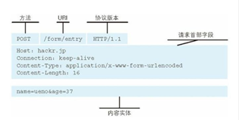

HTTP响应报文



HTTP方法：

GET：获取资源

POST：传输实体主体

POST 主要目的不是获取资源，而是传输实体主体数据。

GET 和 POST 的请求都能使用额外的参数，但是 GET 的参数是以查询字符串出现在 URL中，而 POST 的参数存储在实体主体部分。

HTTP 状态码

服务器返回的响应报文中第一行为状态行，包含了状态码以及原因短语，来告知客户端请求的结果。

1XX 信息性状态码

2XX 成功

200 OK

204 No Content：请求已经成功处理，但是返回的响应报文不包含实体的主体部分。一般在只需要从客户端往服务器发送信息，而不需要返回数据时使用。

206 Partial Content

3XX 重定向

301 Moved Permanently：永久性重定向

302 Found：临时性重定向

303 See Other

注：虽然 HTTP 协议规定 301、302 状态下重定向时不允许把 POST 方法改成 GET 方法，但是大多数浏览器都会把 301、302 和 303 状态下的重定向把 POST 方法改成 GET 方法。

304 Not Modified：如果请求报文首部包含一些条件，例如：If-Match，If-ModifiedSince，If-None-Match，If-Range，If-Unmodified-Since，但是不满足条件，则服务器会返回 304 状态码。

307 Temporary Redirect：临时重定向，与 302 的含义类似，但是 307 要求浏览器不会把重定向请求的 POST 方法改成 GET 方法。

4XX 客户端错误

400 Bad Request：请求报文中存在语法错误

401 Unauthorized：该状态码表示发送的请求需要有通过 HTTP 认证（BASIC 认证、DIGEST 认证）的认证信息。如果之前已进行过一次请求，则表示用户认证失败。

403 Forbidden：请求被拒绝，服务器端没有必要给出拒绝的详细理由。

404 Not Found

5XX 服务器错误

500 Internal Server Error：服务器正在执行请求时发生错误

503 Service Unavilable：该状态码表明服务器暂时处于超负载或正在进行停机维护，现在无法处理请求。

**三：设计原理**

客户端和Web服务器通过HTTP协议进行通信。Web服务器也叫HTTP服务器。HTTP协议采用的是请求/响应模式。即客户端发起HTTP请求，web服务器接收并解析处理HTTP请求，然后将HTTP响应发送给客户端。

URL（Uniform Resource Location 统一资源定位器）

当客户端(浏览器)输入一个URL地址，就能接收到Web服务器发送过来的数据。这个过程就是在使用HTTP协议通信。

http协议运行原理：

1、Web浏览器使用HTTP命令向一个特定的服务器发出Web页面请求。

2、若该服务器在特定端口（通常是TCP 80端口）处接收到Web页面请求后，就发送一个应答并在客户和服务器之间建立连接。

3、服务器Web查找客户端所需文档，若Web服务器查找到所请求的文档，就会将所请求的文档传送给Web浏览器。若该文档不存在，则服务器会发送一个相应的错误提示文档给客户端。

4、Web浏览器接收到文档后，就将它显示出来。

5、当客户端浏览完成后，就断开与服务器的连接。

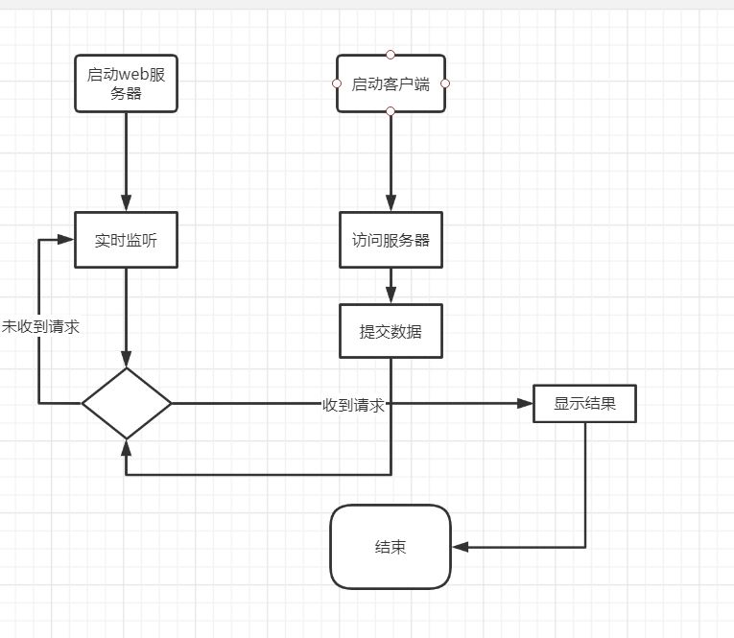

**四：代码**

见附件